Nečekaná návštěva

Pan Souček s poustevníkem se brzy zapracovali a jejich parťák pan Horák si nemůže jejich práci vynachválit. Práce na stavbě pokračuje rychleji, než bylo plánováno. Proto se počítá s tím, že by v polovině prázdnin mohly začít práce na opravě poutní kaple. Stihne však do té doby vyřídit Tadeášův tatínek stavební povolení?
Největším problémem byla příjezdová cesta. Poustevník po ní sice z města chodívá a také jeho návštěvníci po ní stoupají k jeho obydlí, i když je zarostlá a místy je to jenom úzká pěšina. Ale je to skutečně povolená cesta k poutní kapli, kterou by stačilo obnovit? Získat povolení ke stavbě nové cesty by trvalo několik měsíců. A pak: kdo by novou cestu vybudoval?
S úzkostí šel pan Kučera na geodezii, aby ve starých mapách našel záznam o veřejné cestě. Jásal a děkoval Bohu, když si nesl odtud potvrzení, že ke kapli vedla obecní cesta. Kdysi ji zbudovalo město, a proto byla a je městským majetkem. Panu Kučerovi se pak podařilo přimět městský úřad, že z rezerv cestu vyčistí a vyspraví ji návozem štěrku.
V polovině srpna byla cesta hotová a pan Kovář mohl začít navážet materiál potřebný ke stavbě. V té době o rekonstrukci vědí snad všichni lidé ve městě. Věřící to samozřejmě vítají, ale proti nejsou ani lidé, kteří do kostela běžně nechodí. Nákres rekonstrukce poutní kaple i přilehlého areálu se zázračnou studánkou je zdařilý a město tak podle mínění mnoha občanů získá nový cíl rodinných nedělních výletů. Také poustevníka znají téměř všichni obyvatelé města a opravenou kapli mu přejí. Vždyť tolika lidem pomohl dobrou radou a modlitbou vyprosil Boží pomoc.
Nepřátelé projektu opravy poutní kaple by se dali spočítat na prstech jedné ruky. Patří k nim Musil, který v sobě nedokázal potlačit nepřátelství vůči poustevníkovi, který je pro něho stále bezďákem. Nemůže se smířit s tím, že mu významní sponzoři města opravují kapli. Nepřesvědčilo ho ani to, že poustevník nastoupil do práce jako stavební dělník, když předtím odpustil zoufalému Součkovi, který ho z hladu okradl o vydělané peníze. Při práci na poli si Musil všiml, jak auto naváží materiál na staveniště. A protože skončil dnes práci záhy po poledni, rozhoduje se, že se půjde na kapli podívat. Ví, že poustevník je na stavbě, a tak tam na nikoho nenarazí.
Je pošmourno a s podobnou náladou stoupá Musil ke kapli. Jakmile dorazí na místo a ujistí se, že tu nikdo není, prohlédne si zblízka nejenom zdevastovanou kapli, ale i navožený, nepochybně kvalitní materiál. Zmocní se ho vztek. Jak je možné, že se tu bezďák tak roztahuje? Copak nechápou sponzoři, komu vlastně pomáhají? Ano, dovede si ten cizák získat lidi! Ale o co mu jde? Teď je poustevníkem, ale po příštích volbách bude starostou. Už jsem slyšel takové řeči!
Vztek lomcuje Musilem tak, že jedná takřka nepříčetně. Rozhazuje cihly i pytle se stavebními hmotami. Ale to je mu málo. Já mu ukážu, soptí v duchu. Ať pozná, s kým má tu čest. Vlomí se přes chatrnou zábranu do kaple a rozhazuje lůžko a další věci skromného obydlí.
Vybíhá ven a přehlédne spoušť, kterou zanechává. Vztek v něm pomíjí, nikoliv zášť, kterou v sobě živí. Proto polohlasem, ale výhružně říká: „Boj pokračuje, bezďáku, a neskončí, dokud tě odtud nevyštvu.“
Musil si uvědomuje, jak závažný skutek spáchal. Proto se rozhlíží, zdali ho přece jenom někdo nepozoroval. Ne, nikdo tu není. Kdo by tu také co pohledával. Přesto se nevrací do města širokou obnovenou dolní cestou, aby na někoho nenarazil. Od kaple stoupá k horní cestě, ale i tu opouští. Je to únavné klopýtat v nerovném terénu, zakopávat o uhnilé pařezy, prodírat se náletovými keři. Strne, když slyší hlasy. Ukryje se tak, aby viděl na cestu. Cuká to v něm, když spatří Tadeáše, Matěje a Barču. Teď mám možnost, abych se jim odvděčil. Stejně za to všechno můžou oni. Ne, nesmím, poroučí si. Hned by se vědělo, že jsem řádil u kaple já. Ještě na ně dojde. Musím si s nimi vyrovnat účty.
Když se skupinka dětí vzdálí, vystupuje Musil z úkrytu. Teď už můžu jít po cestě. Kdo by tady ještě šel! Za chvíli ti holobrádci poznají, že mají proti sobě sílu, která bude útočit, až zvítězí. Ne, domů nepůjdu. Lidé mě musí vidět na veřejnosti, aby je ani nenapadlo, že jsem byl v lese u kaple. Zpráva se rozletí. Všichni to budou přemílat a já budu v klidu naslouchat, zajímat se jako ten, kdo nic neví.

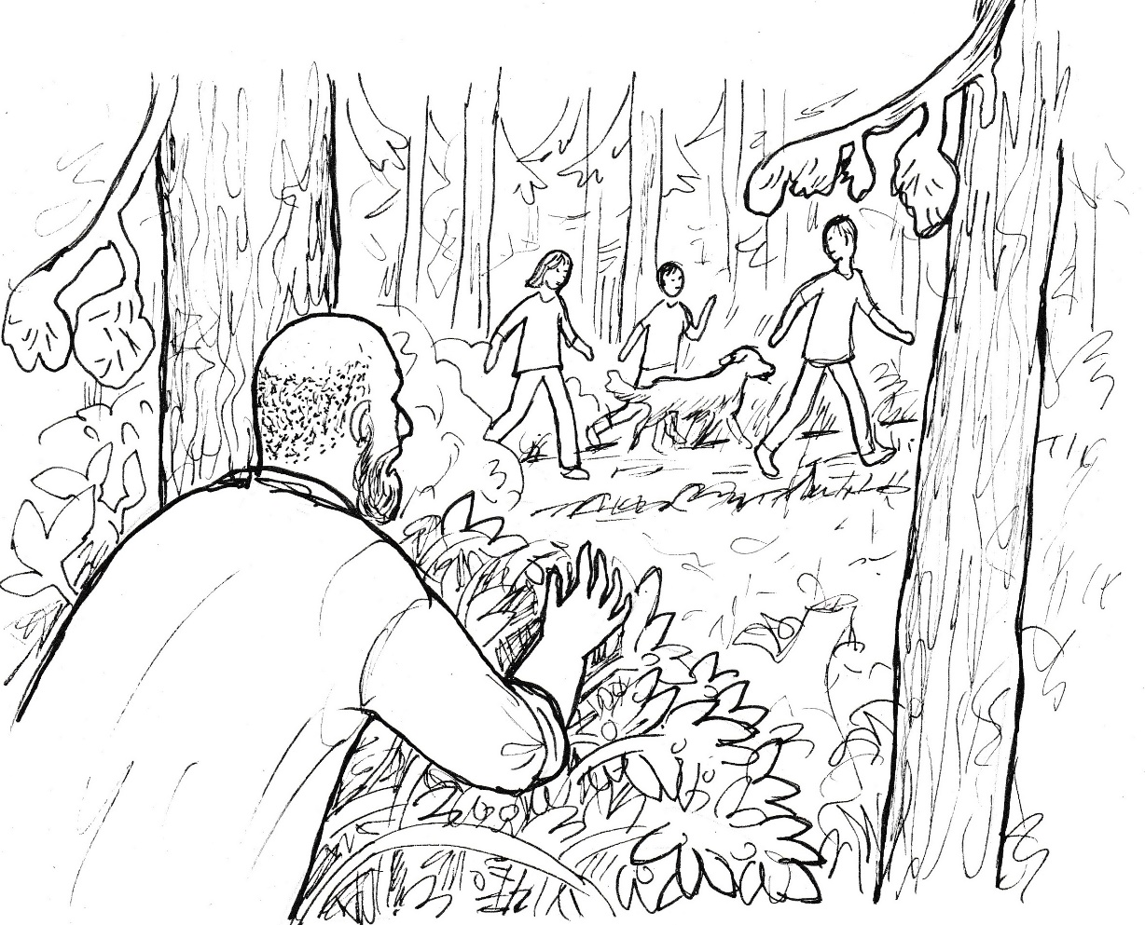

Poustevníkovi přátelé docházejí ke kapli a už shora vidí navožený materiál. „Hurá!“ zvolají.
Ale jejich radost se brzy mění v rozčarování. Vidí spoušť a nechápou, co se tu vlastně stalo.
První se vzpamatovává Barča, jejíž Amis znepokojeně vrčí a poštěkává. Zvolá na kluky: „Nechoďte tam, ať nezahladíte stopy!“
„Kdo to mohl udělat?“ naříká Tadeáš.
„Zavoláme policajty!“ navrhuje Matěj.
„A myslíš, že je to bude zajímat? Nic se tu neztratilo, tak co. Ještě to bude na nás.“
„Ale přece něco udělat musíme!“
Tadeáš chvíli přemýšlí a pak navrhuje: „Zajdeme to říct poustevníkovi.“
Matěj však odsekne: „Tak mu moc nepomůžeme.“
Barča hladí svého Amise a klíčí v ní plán. Tu musí být strašně moc stop po tom darebákovi. Pes ho najde tak, jako vypátral pana Součka.
„Kluci!“ volá Barča na hochy, kteří se přou o to, co by se mělo teď udělat.
„Co je?“
„Mám nápad. Vypátráme toho darebáka.“
„Ale poustevník tu není.“
„Budeme po něm pátrat sami. Nesmíme ztrácet čas, než se zahladí stopy.“
„Nemáš strach?“ zeptá se Tadeáš, který má obavy ze střetu s neznámými násilníky.
„Amis nemá strach. Podívej, jak je neklidný. Čeká jenom na povel. Já s ním strach nemám.“
Matěj šťouchne do kamaráda. „Holka strach nemá a my budeme podělaní? Jdeme s ní.“
Barča sestupuje se psem ke kapli, kde pes nasává všude přítomnou stopu. Chvíli mu trvá, než najde stopy, které míří na stráň. Ale už po ní peláší do svahu. Nahoře si všichni myslí, že půjdou za psem po cestě. Ale zvíře se od cesty odklání a čichá stopu mezi pařezy.
Tadeáš chytá za rameno kamaráda. „Tam nechoď. Ten darebák se tam šel asi vyčurat.“
„Počkáme na ně, až se vrátí,“ souhlasí Matěj.
Ale Barča volá z keřů: „Za mnou!“
„To je blbě!“ odpovídá Tadeáš.
Také Matějovi se z cesty nechce a tvrdošíjně sedí na suché mezi.
Barča volá už z dálky: „Pojďte za námi!“
Tadeáš cosi zabručí, ale Matěj už je jiného názoru. „Pes je chytřejší než my.“
Kluci se vydávají za Barčou, která musí opětovně oznamovat svou polohu, aby ji kluci doběhli.
Když pak vidí Tadeáš s Matějem, s jakou jistotou Amis postupuje, tak už nic nenamítají, i když se musejí prodírat hustým porostem, nebo upadnou, když zakopnou o ukrytý pařez.
Konečně Amis vyvádí skupinku na cestu.
Tadeáš znovu brble: „Mohli jsme jít po cestě přímo.“
Barča ho hned usadí. „Nechápeš, že ten darebák šel mimo cestu, aby nikoho nepotkal?“
Amise takové diskuze nezajímají a postupuje podle stop, které jsou zatím zřetelné. Brzy tak dosahuje prvních domů a sleduje stopu směrem do města. Kluci i Barča s úzkostí sledují, aby se pes nedostal do míst, kde množství nových stop překryje stopu darebáka. Všichni si pamatují, jak tomu bylo, když pátrali po zloději peněz.
Ale to už je Amis vcelku jistě na náměstí a na chodníku zaváhá. Musí se vrátit, aby znovu nasál stopu.
„Andělé, pomozte mu,“ modlí se Tadeáš a Matěj s Barčou se potichu k prosbě přidávají.
Míjejí kostel. Tadeáš to má zažité a v duchu zdraví Pána Ježíše ve svatostánku. Matěj si toho všímá a také se ukloní svému Spasiteli. Barča má co dělat, aby s Amisem pokračovali správně ve změti stop, neboť i nyní se tu pohybují chodci.
Najednou pes ztrácí jistotu a ostře v rychlých nádeších hledá stopu.
„Bude v hospodě!“ zvolá Matěj, „Barčo, zkus s ním jít do vchodu.“
„Ale tam nesmím.“
„Riskni to!“
„Nevyhodí mě?“
„Nedáme se, zkus to!“
Barča táhne Amise vodítkem ke vstupním dveřím do hospody. Když je Matěj otevře, tak pes vběhne dovnitř a tam naseje známou stopu. Běží k lokálu, kde ho ve vstupních dveřích drží Barča na vodítku. Zdá se, že ji pes přetáhne, proto jí přichází Matěj na pomoc.
Ale stává se to, čeho se Barča bála. Amis začíná zuřivě štěkat, protože cítí, že sledovaný člověk je nablízku.
„Běžte s tím psem okamžitě ven!“ křičí majitel na příchozí.
„To nejde!“ odpovídá mu Barča.
„Proč?“
„Pes tu cítí darebáka, co rozházel cihly.“
„Koho?“
„Darebáka.“
„Co si to dovolujete! Tady chodí jenom slušní lidé.“
„To říká pes!“
„Pes přece nemluví. To říkáš ty. Hned zmizni!“
Amis však štěká ještě zuřivěji a majitel se ho bojí. Od jednoho ze stolů vstává Lojza, aby tu udělal pořádek. Jde přímo ke dveřím, kde se marně snaží Barča zkrotit Amise.
„Proč štěká?“ křičí na Barču, aby přehlušil štěkání.
Barča odpovídá co může nejhlasitěji: „Chce za darebákem, který všechno rozházel u poustevníka.
„U poustevníka?“ ujišťuje se Lojza, který začíná tušit, proč pes dorazil až sem.
„Ano, u poustevníka.“
„Tak ho nechej!“
„Co mám nechat?“
„Nech jít psa po stopě.“
Barča uvolňuje vodítko a Amis se okamžitě rozbíhá místností, až dorazí ke stolu, za kterým sedí Musil.
Pes se přece jenom uklidňuje, když dorazil k hledanému člověku.
Hněvem však plane Lojza. „Musile, varoval jsem tě, abys toho nechal.“
„Nic jsem neudělal,“ odpovídá host s pivem v ruce.
„Ten pes není blbý. Našel tě. A jestli jsi zapomněl, co jsi udělal, tak ti to řeknou tady ti mladí.“
Lojza pokyne na Matěje, který spustí: „Rozházel jste cihly a pytle. Všechno jste zpřevracel poustevníkovi v jeho bydlení. Ale Amis vás našel. Šel perfektně po vaší stopě až sem.“
„Co to blábolíte? Jsem už dlouho tady v hospodě.“
„Lžete!“ vstupuje do hovoru majitel, „nejste tady ani hodinu.“
„Vstaň!“ zakřičí Lojza na Musila.
„Půjdeš sám, anebo tě mám vynést v zubech?“
„Nemáš mě co vyhazovat!“
„Lumpové mezi nás nepatří. Zaplať a vypadni! A nevkročíš sem, dokud se poustevníkovi neomluvíš!“
„Já a omluvit se poustevníkovi? Nikdy!“
„Když nikdy, tak si tady nikdy nevypiješ ani korbel piva.“
„To je diskriminace. Já si mohu dělat, co chci.“
„Tady platí jisté zákony. Za pořádek tu ručím já. A lidé, kteří rozhazují nábytek, sem nepatří. Dokud se poustevníkovi neomluvíš, tak tu nevstupuj!“
„Obejdu se,“ pronáší vzdorovitě Musil, vytahuje peníze a pokládá je na stůl. Přitom zvolá tak, aby ho slyšela celá hospoda: „Ten bezďák vám ještě ukáže a budete se mně omlouvat!“
„Zmizni, nemáš tu co pohledávat!“ zvolá na něho přísně Lojza a Musil odchází raději sám, než by ho Lojza vynesl, jak je tady zvykem.
Když se za ním zavřou dveře, tak Lojza poroučí dětem po půllitru limonády a psovi masové odřezky. Teprve teď mohou Tadeáš, Matěj i Barča v klidu říct, co se u kaple a v kapli stalo.
Cestou z hospody se děti zastavují v kostele. V předsíni se za všechny modlí Tadeáš. „Dobrý Bože, děkujeme ti, že to všechno dobře dopadlo. Děkujeme za Amise, že jsi ho tak krásně stvořil. Za jeho čich, za to, že je tak bystrý.“
Ještě chvíli se skupinka tiše modlí. Ale když Amis opakovaně zakňučí, tak odcházejí.
Spěchají na stavbu, aby všechno sdělili poustevníkovi. Ten se zprvu poleká, když mu Barča vypráví, jak to vypadá v jeho bydlišti.
„Kdo to mohl udělat?“ zanaříká poustevník.
„Už jsme ho vypátrali, je to Musil.“
„Tak to není nový nepřítel. Copak se nezmění? Už jsem se za něho tolik modlil!“
„Možná ho změní pivo,“ zvolá Matěj a vypráví poustevníkovi, co se událo v hospodě a jakou podmínku Musil vyfasoval.
Poustevník pokyvuje hlavou. „Ten pan Lojza už mi tolik pomohl. I za něho se musím více modlit, vždyť je pokřtěný. A srdce má dobré.“
Poustevník se musí vrátit na stavbu k úklidu. Tadeáš doprovodí své přátele k jejich domu a pak i on zamíří k domovu.

Na stavbu, kde pracuje poustevník, přijíždí černé auto. Vystupuje z něho pan farář a posílá pro pana Josefa. Poté se kněz loučí s mužem ve voze a odchází zpět do středu města.
Chlapi jsou už v provizorní šatně a převlékají se z pracovního oděvu do svého. Všímají si krásného auta, a když přichází parťák se vzkazem, že je to návštěva pro pana Josefa, tak si ho dobírají: „Už pro tebe jedou. Budeš ministrem.“
„Kdo to může být?“ ptá se poustevník více pro sebe.
Chlapi mají ještě nějaké veselé poznámky, ale on už je nevnímá. Tuší, kdo je v autě, které je mu povědomé. Spěchá, aby host na něho nemusel čekat. Když pak přichází k autu, otevírají se dveře, ze kterých vystupuje jeho otec biskup.
Poustevník to čekal, a proto není ani překvapen.
„Vítám vás, otče biskupe,“ pronáší navenek klidným hlasem, který i tak prozrazuje vnitřní trému ze setkání.
„Děkuji moc, Josífku, můžu tě pozvat do auta na kus řeči?“
„Jistě,“ přikyvuje kněz a obchází zezadu auto.
Přitom přemýšlí. Proč mi tak otec biskup říká? Tak mě naposledy oslovoval při svěcení.
Ale to už usedá vedle otce biskupa, který se ho ptá: „Kam by bylo dobré zajet, abychom pro sebe měli klid?“
„Můžete jet kousek dál, je tam hezké prostranství u lesa,“ odpovídá kněz a biskup mlčky na určené místo dojede.
Po zastavení vozidla začíná biskup hovor. „Josífku, pro vysvětlenou. Byl jsem tu nedaleko na návštěvě u svého spolužáka ze semináře a on mi vyprávěl o poustevníkovi, který tu žije příkladným životem a získal si srdce všech obyvatel. Zatoužil jsem tohoto zbožného muže spatřit, a tak jsem se vydal sem. Pan farář mi všechno o podivuhodném poustevníkovi pověděl. Podle všeho, co mi řekl, jsem si domyslel, že jsi to ty. Ale neřekl mi, že jsi kněz. On neví, že máš kněžské svěcení?
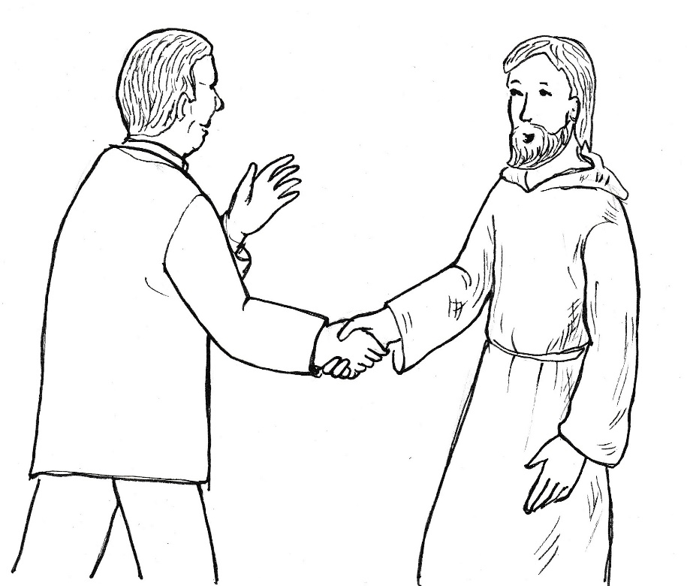
„Ví. Jenom to má jako zpovědní tajemství.“
„Takže lidé vůbec nevědí, že jsi kněz?“
„Ne. Vystupuji jako člověk, který činí pokání za své hříchy a v samotě se setkává v modlitbě s Bohem.“
„Podle slov pana faráře jsi vykonal podivuhodné věci.“
„Otče biskupe, v žádném případě já. Bůh odpovídá na moje modlitby a činí podivuhodné věci.“
„Jak to máš se ženou, kvůli které jsi opustil kněžství?“
„Rozešli jsme se velmi brzy. Poznal jsem, že to není cesta pro mne. Je mi moc líto, co jsem udělal. Je mi líto, že jsem zklamal a zarmoutil Pána Ježíše. Dělám všechno pro to, abych dělal Pánu Ježíši radost.
„Chceš se vrátit ke kněžství?“
„Ano. Je to můj cíl. Ale teď jsem poustevník, kvůli němuž se opravuje zdevastovaná poutní kaple. Vymysleli to moji mladí přátelé.“
„Takže zůstaneš i nadále poustevníkem?“
„Otče biskupe, to nezáleží přece jenom na mně.“
„Po tom, co jsem slyšel, bych ti ihned svěřil farnost.“
„Prosím, abyste se nerozhodoval tak rychle. Budu se s vámi modlit, aby to bylo tak, jak si to přeje Bůh.“
„Dobře. Budeme se modlit a Duch svatý nám ukáže cestu.“
„Děkuji, otče biskupe.“
„Josífku, nemusíš odpovídat. Ale mě by zajímalo, co ti dal poustevnický život.“
„Mám teď Pána Ježíše raději, než tomu bylo v okamžiku svěcení. Udělal bych pro Pána Ježíše všechno. Poustevnický život mě naučil, že po ničem netoužím. Mou jedinou touhou je sloužit Pánu Ježíši tam, kde je to potřeba.“
„Krásně to říkáš, Josífku, vidím, že takové poustevničení bychom měli absolvovat všichni.“
„Myslím, že k tomu musí volat Bůh. Cítil jsem jasně, že toužím jít do samoty, kde se budu snáze setkávat s Bohem.“
Ještě dlouho si otec biskup se svým knězem povídá o duchovním životě. Nechává si poradit v některých záležitostech, ve kterých neví, jak postupovat.
Před odjezdem si oba muži vzájemně požehnají. Při rozjezdu auta si zamávají.
Poustevník se zadívá na hodinky. Je pět hodin. Na cestu do poustevny nezbývá čas. Půjdu rovnou do kostela. Budu mít čas o všem pohovořit s Pánem Ježíšem.
Jde pěšky ulicemi ke kostelu. Jak se všechno změnilo od té doby, co sem přišel. Tehdy ho nikdo neznal. Lidé na něho hleděli nedůvěřivě, později přes prsty, když ho považovali za zloděje a příživníka. A teď? Mladí ho zdraví, staří mu srdečně odpovídají na pozdrav. Cítí se jako farář ve své farnosti.
Ano, je zřejmě čas, abych odešel. Nejsem duchovním otcem těchto lidí. Mají svého faráře. Nechci mu tyto lidi brát. Nechci, aby chodili na radu za mnou, když mají svého dobrého kněze. Přišel jsem, abych byl sám v poustevně. Ale všechno se změnilo. Chodím do práce, zastavuji se s lidmi na ulici, řeším jejich problémy. Za pár dnů začne oprava kaple a přilehlého areálu. Těším se na to, ale zároveň vím, že moje poustevničení definitivně skončí. Dělej si, Bože, se mnou, co chceš. Vnukni otci biskupovi správné řešení. Já chci dělat jenom to, co chceš ty.
Poustevník se blíží ke kostelu. Cítí se volný jako pták, který chce doletět a létat tam, kam ho větrem unese Duch svatý.
„Jsem tvůj, můj Bože, jenom tvůj,“ šeptá poustevník, když přichází ke kostelu a dívá se do míst, kde je svatostánek.

